**Lucrarea de laborator nr. 1**

Executat: Mihai SMOLEAC

Grupa: IS21Z

Varianta: XVIII

**Programa Electronics Workbench**

**Scopul lucrării**

1. Obţinerea deprinderilor de lucru cu programa EWB (Electronics Workbench).

2. Obţinerea deprinderilor de construire a schemelor electrice elementare analogice şi  numerice cu ajutorul componentelor programei EWB.

3. Obţinerea deprinderilor de lucru cu aparatele de măsură propuse de programa EWB.

4. Studierea diferenţelor între circuitele electrice analogice şi circuitele electrice  numerice.

**Tabelul cu Parametrii schemei electrice** **pentru varianta XVIII**

|  |  |  |  |  |  |  |  |  |  |  |
| --- | --- | --- | --- | --- | --- | --- | --- | --- | --- | --- |
|  | **Parametrii iniţiali** | | | | | **Parametrii modificaţi** | | | | |
| **Nr.**  **var.** | **R,**  **kΩ** | **C,**  **µF** | **U,**  **V** | ***f*,**  **kHz** | **DUTY**  **CYCLE** | **R,**  **kΩ** | **C,**  **µF** | **U,**  **V** | ***f*,**  **kHz** | **DUTY**  **CYCLE** |
| 18. | 19 | 14 | 9 | 8 | 80 % | 5 | 6 | 7 | 11 | 40 % |

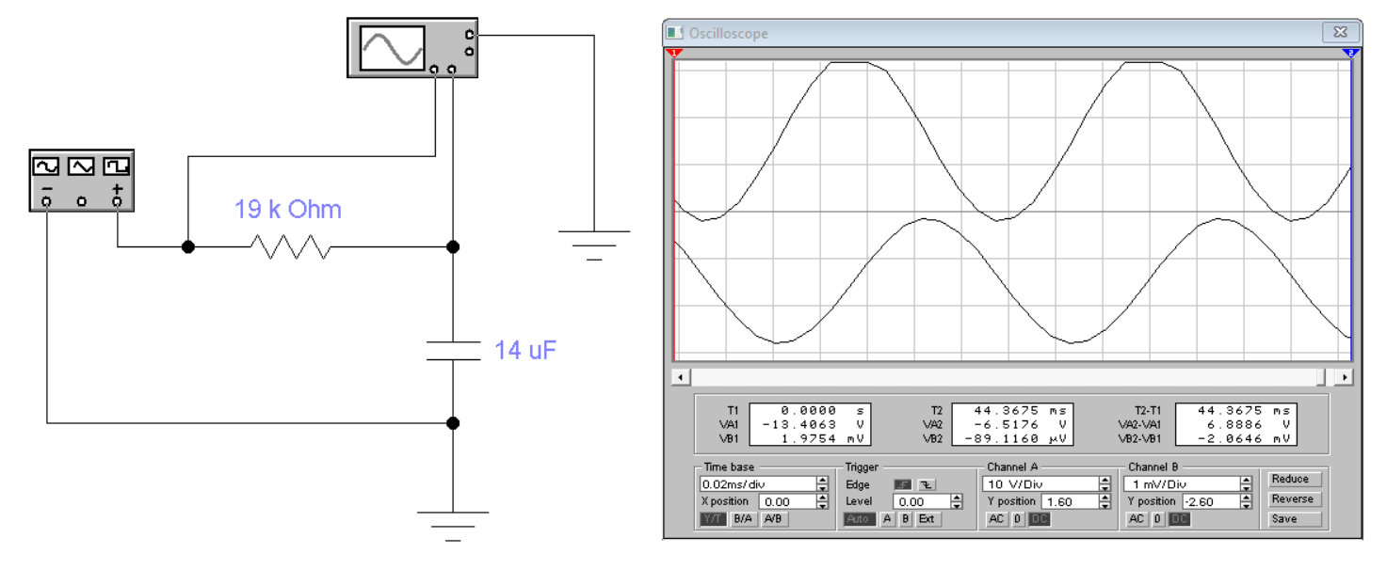**Experimentul nr. 2. Modelarea şi cercetarea circuitului analogic RC**

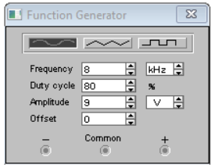

Fig 2.1 Schema electrică analogică RC(sinusoidă, parametri inițiali)

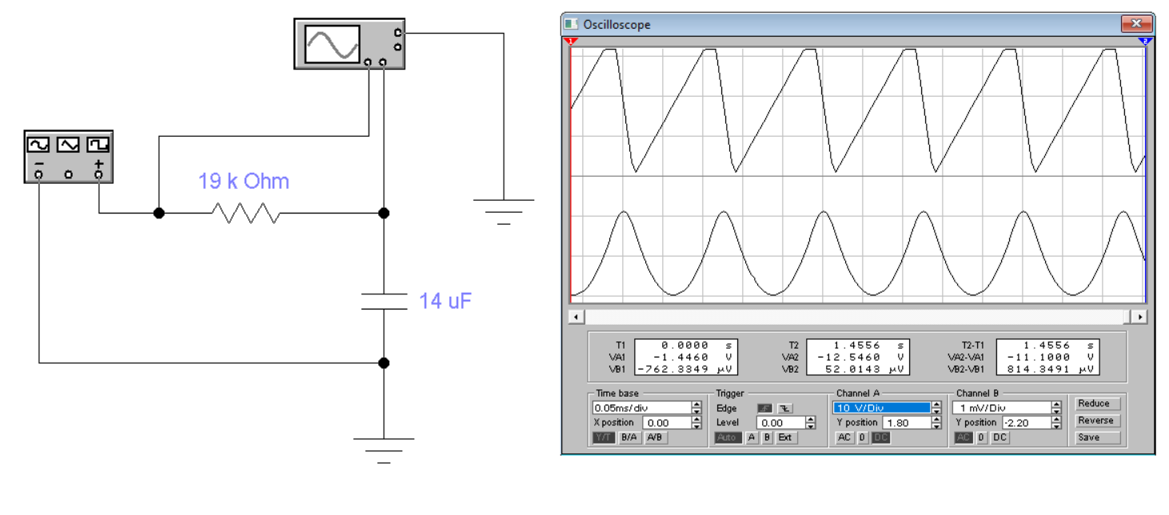 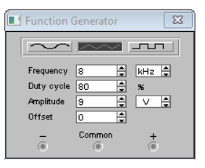

Fig 2.2 Schema electrică analogică RC(triunghiulară, parametri inițiali)

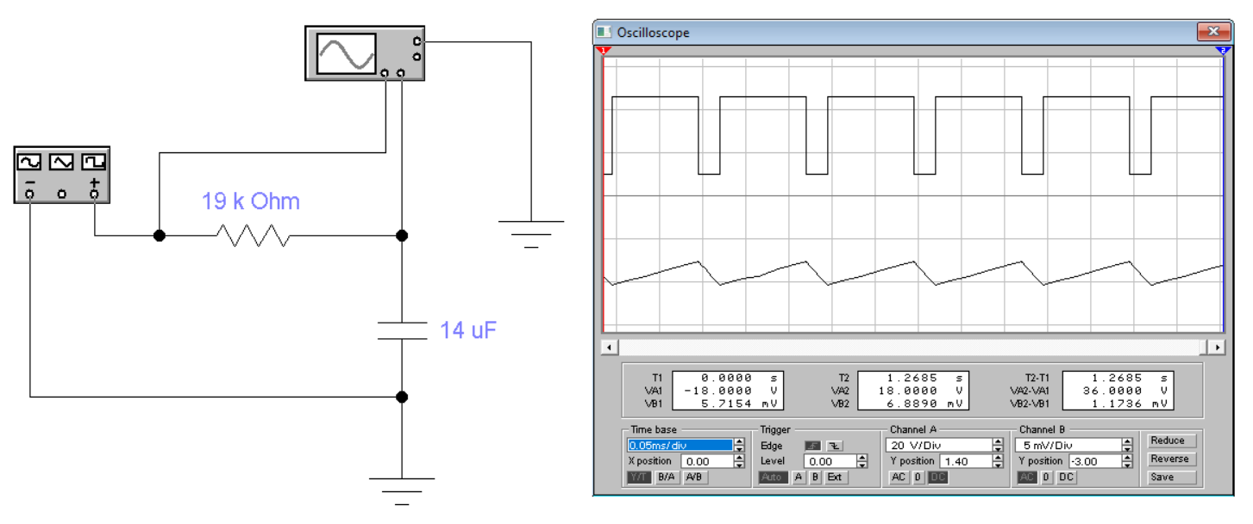

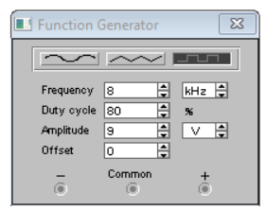

Fig 2.3 Schema electrică analogică RC(dreptunghiulară, parametri inițiali)

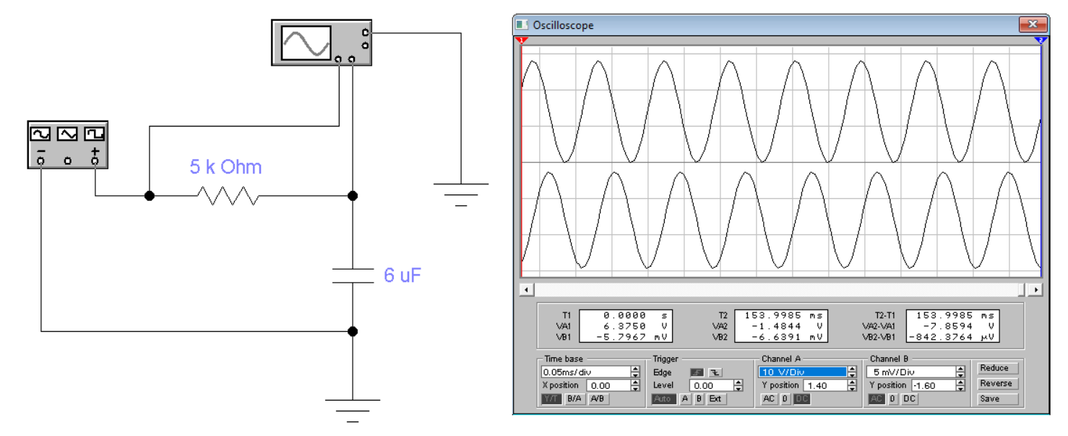

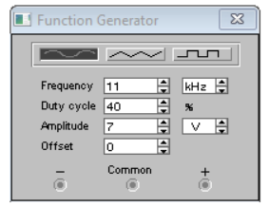

Fig 2.4 Schema electrică analogică RC(sinusoidă, parametri modificați)

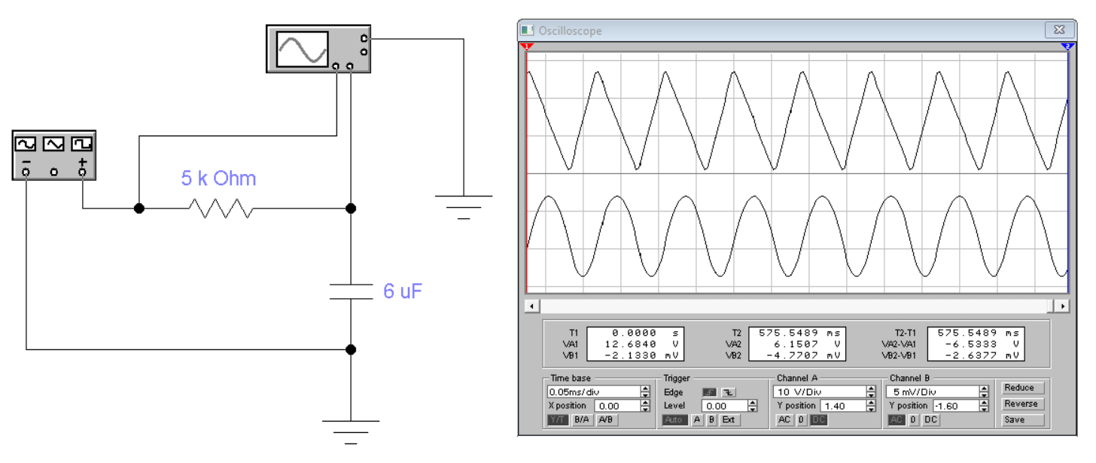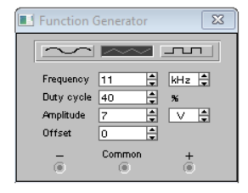

Fig 2.5 Schema electrică analogică RC(triunghiulară, parametri modificați)

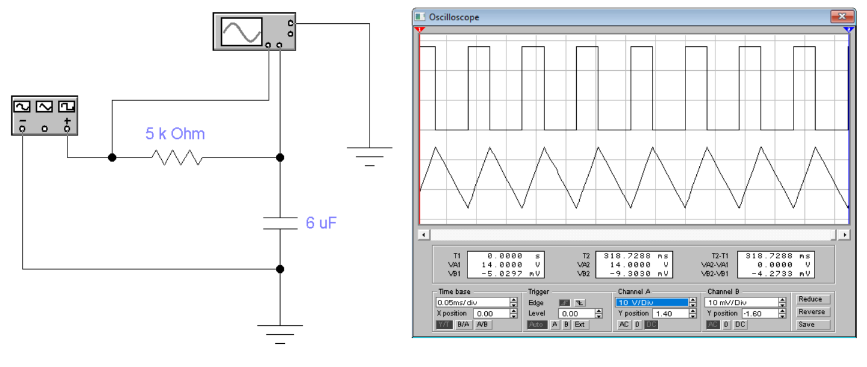 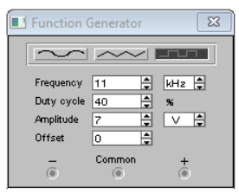

Fig 2.6 Schema electrică analogică RC(dreptunghiulară, parametri modificați)

**Experimentul nr. 3. Cercetarea circuitului electric logic (numeric)**

3.1. Scriţi funcţiile logice şi completaţi tabelul de adevăr (tabelul stărilor) pentru elementele ŞI, SAU conform schemei logice din fig. 11.

Tabelul 3. Tabelul de adevăr

|  |  |  |  |  |  |
| --- | --- | --- | --- | --- | --- |
| Nr. d/o | Variabile | | | Functii | |
| a | b | c | SI a * !(b) * c | SAU !(a) * b * c |
| 0 | 0 | 0 | 0 | 0 | 1 |
| 1 | 0 | 0 | 1 | 0 | 1 |
| 2 | 0 | 1 | 0 | 0 | 1 |
| 3 | 0 | 1 | 1 | 0 | 1 |
| 4 | 1 | 0 | 0 | 0 | 0 |
| 5 | 1 | 0 | 1 | 1 | 1 |
| 6 | 1 | 1 | 0 | 0 | 1 |
| 7 | 1 | 1 | 1 | 0 | 1 |

Pentru SI

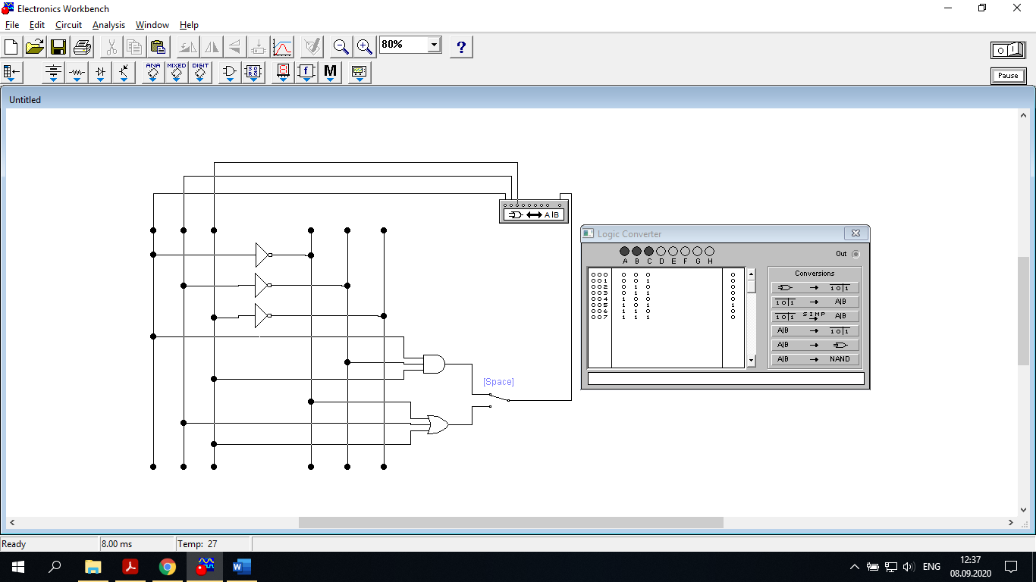

Pentru SAU

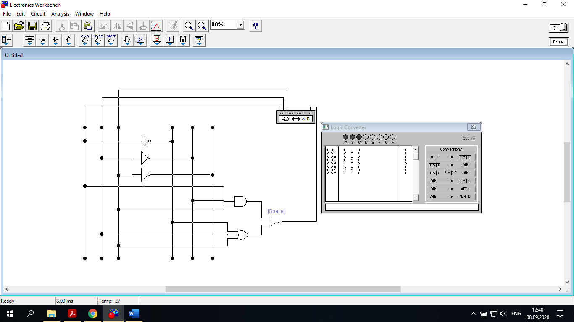

LOGIC ANALYZER

